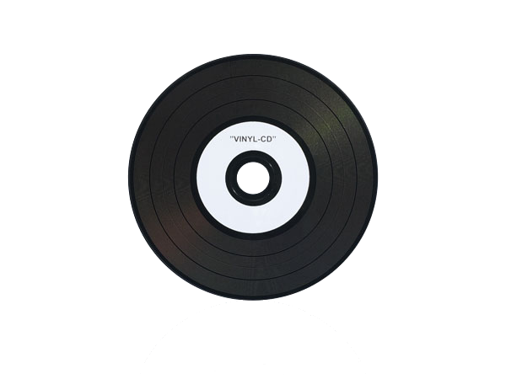


Blind Test vers 20h30
(Equipe de 6 personnes max)
Vendredi 6 Février 2015 à
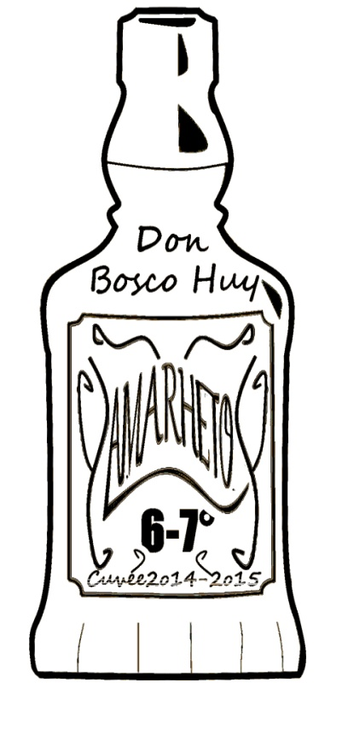
partir 18h30

Pour une assiette de pates ( Bolognaise ou
Crème-jambon) + Dessert + Blind Test :
- Adulte :8,50€
- Enfant :5,50€
Blind Test seul : 3€ par personne
Inscription auprès des rhétos
ou M. Delhez

